Есть опасения, что 12-летнюю христианку заставят принять ислам и выйти замуж за мусульманина
--------------------------------------------------------------------------------------------------------------------------------------
Мать 12-летней девочки, христианки, похищенной в пакистанской провинции Пенджаб, боится, что ее дочь заставят выйти замуж за ее похитителя и принять ислам.
Мираб Аббас была похищена 2 ноября в городе Сахивал провинции Пенджаб. Она находится в Белуджистан, но точно ее местоположение неизвестно. Считается, что ее похитил 22-летний мусульманин Мухаммад Дауд.
Полиция зарегистрировала жалобу против пятерых человек и арестовала двоих по подозрению в участии в похищении, однако им еще предстоит выяснить местонахождение Мираб и ее похитителя.
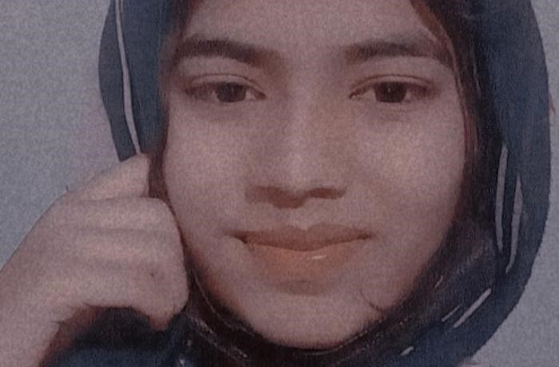
Есть опасения, что 12-летнюю Мираб Аббас заставят принять ислам и выйти замуж за похитившего ее мусульманина [Источник: AsiaNews]
Мать Мираб Фарзана, 45-летняя вдова, считает, что Дауд похитил Мираб с намерением обратить ее в ислам и заставить выйти за него замуж.
Девочки и девушки из немусульманских семей в Пакистане часто становятся жертвами похищений. Их заставляют принять ислам, а затем выйти замуж за своих похитителей-мусульман. Власти не всегда вмешиваются в такие дела.
“Мираб всего 12 лет, она не может выйти замуж”, – сказал Захид Августин, служитель церкви в Сахивале. Законный возраст для вступления в брак в Пакистане – 16 лет (в провинции Синд – 18 лет). “Мы призываем правительство взглянуть на эти похищения и принудительные браки как на серьезную проблему”, – добавил Захид.
В сентябре 2021 года две сестры, 18 и 14 лет, обе христианки, сбежавшие от своих похитителей-мусульман, рассказали, что им угрожали смертью, если они откажутся выходить замуж и принимать ислам.
В том же месяце произошел еще один подобный случай. Верховный суд Лахора постановил, что принуждение к браку и исламу 14-летней христианки совершенно законно, согласно шариату (исламскому закону).

